경영자원

롯데리아가 저마진 고회전 전략을 가능하게 만든 내부 자원이 뭘까?

1.1 기업 성장 배경
롯데리아는 1979년 브랜드 론칭 이후 37년간 시장 점유율 1위 자리를 줄곧 지키고 있다. 맥도날드, 버거킹 등 글로벌 패스트푸드 브랜드가 한국 시장에 본격 발을 내딛기 전에 가맹사업을 시작한 것이 주효했다. 한국인의 입맛을 사로잡은 히트 상품과 체계적인 가맹점 관리도 롯데리아가 장수 브랜드로 성장한 배경이다.

“저렴한 가격으로 배를 채울 수 있었던 추억의 장소로 기억됨. 특히 불고기버거는 주머니가 가볍던 시절에 고마운 메뉴였습니다. 달달한 소스와 한국인의 입맛에 딱 맞는 패티 덕분에 만족스러운 한 끼를 할 수 있었거든요.”

국내 소비자 취향을 적극 반영하였고, 저가 메뉴·한정 메뉴가 많은것이 특이점, 패스트푸드점을 찾는 고객층이 가격 민감도 높다는 것을 고려한 전략 → 잦은 할인

https://v.daum.net/v/JY3jQwI2xg

1.2 롯데 GRS: 지주형 롯데리아 운영사, 실제 경영 주체
롯데리아 브랜드를 구조 개편 및 재정비하고, 2020년대 사업 확장 전략, 해외 진출을 통해 외식 전반의 성장 전략을 강화하고 있다. 롯데리아는 한국형 메뉴와 가성비 중심으로 경쟁력을 회복했으며, 매장 리뉴얼과 자동화 도입으로 수익성을 개선했다.
롯데 grs의 매출 1조원 클럽 재진입의 1등 공신은 역시 롯데리아다. 롯데GRS는 롯데리아와 엔제리너스 커피, 크리스피크림 도넛 등 브랜드를 운영하고 있다. 하지만 역시 주력 브랜드는 전체 매출의 70~80%를 차지하는 롯데리아다.

*롯데리아는 기업 주체가 아닌 브랜드 이름이며, 운영사 또한 독립 상장사가 존재하지 않는 비상장 계열사이다, 다트에 공시 내용 없으므로 기업 데이터 사이트 (캐치)가 출처. 24년도 기준

https://m.catch.co.kr/Comp/CompSummary/620475

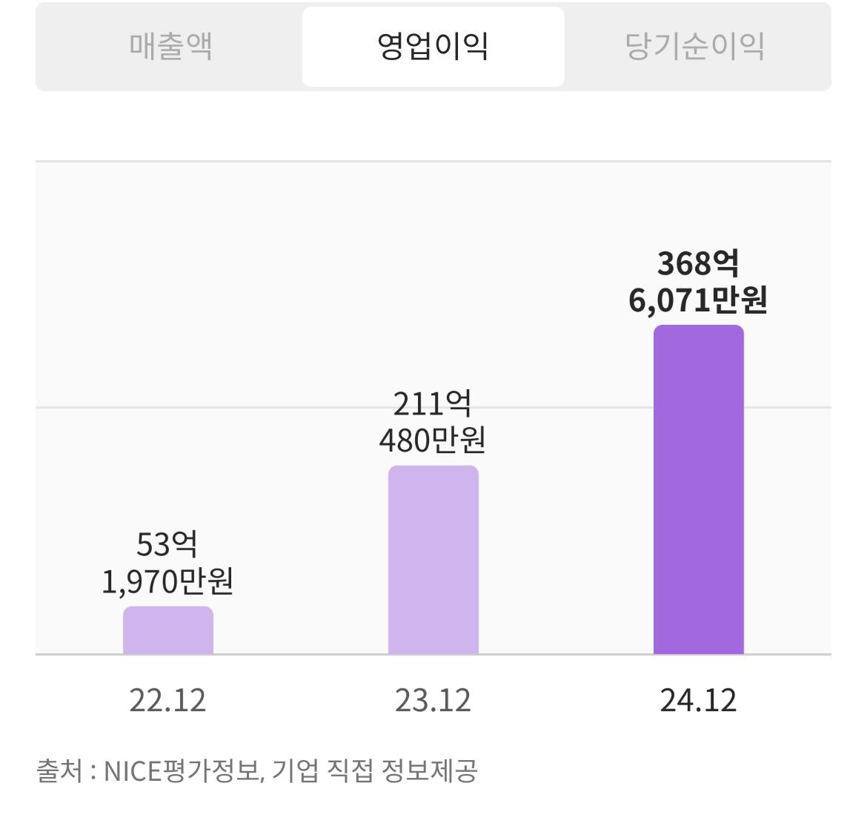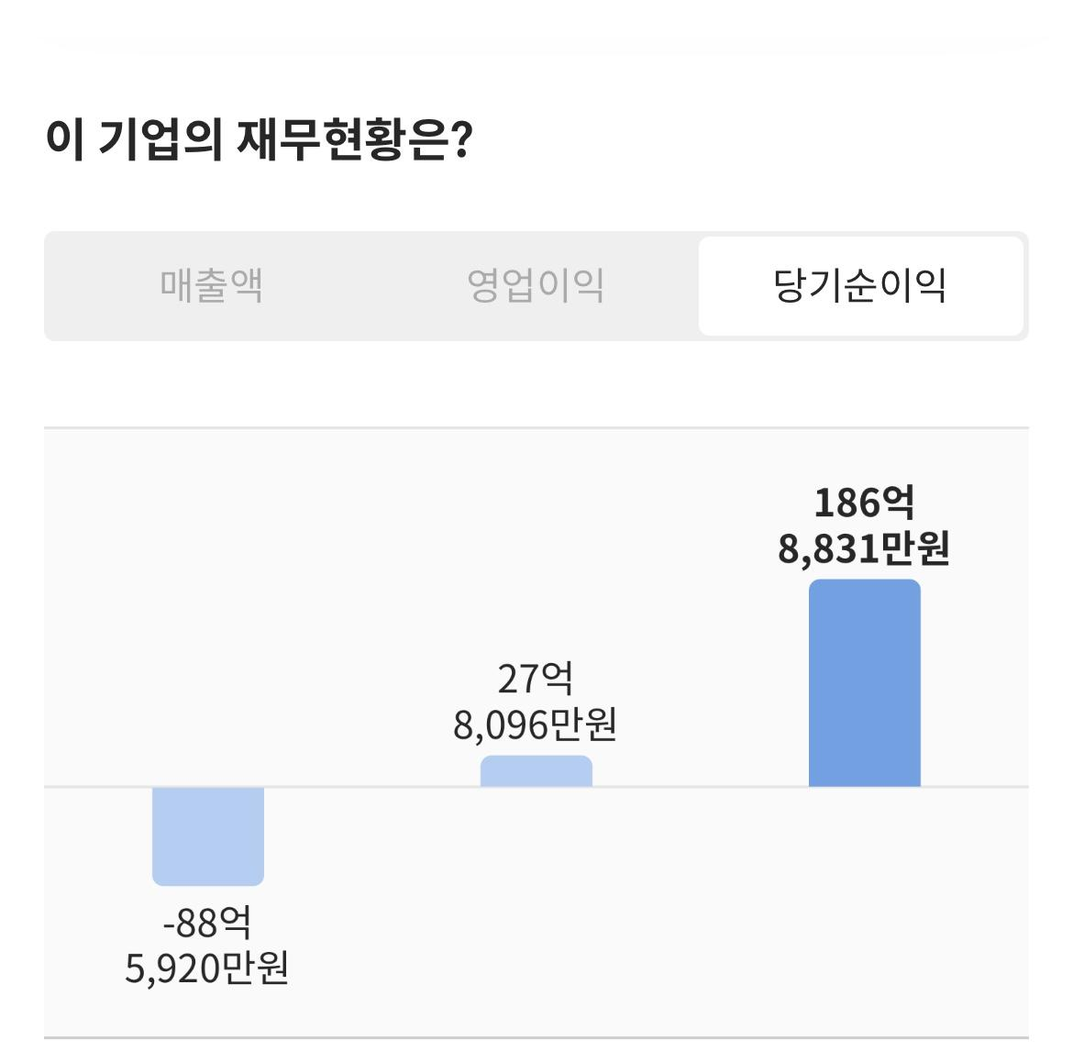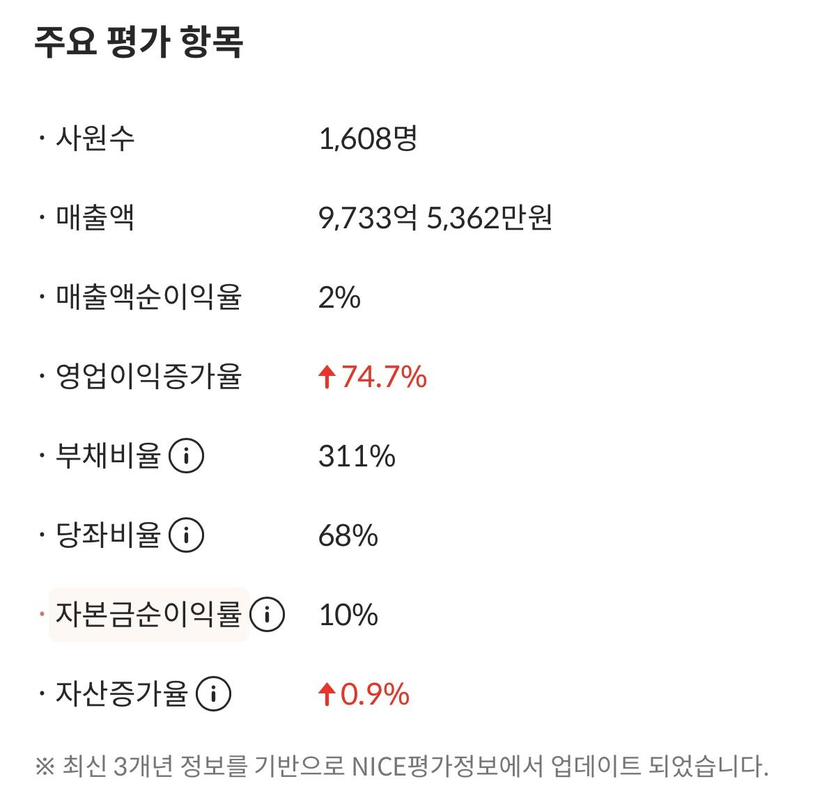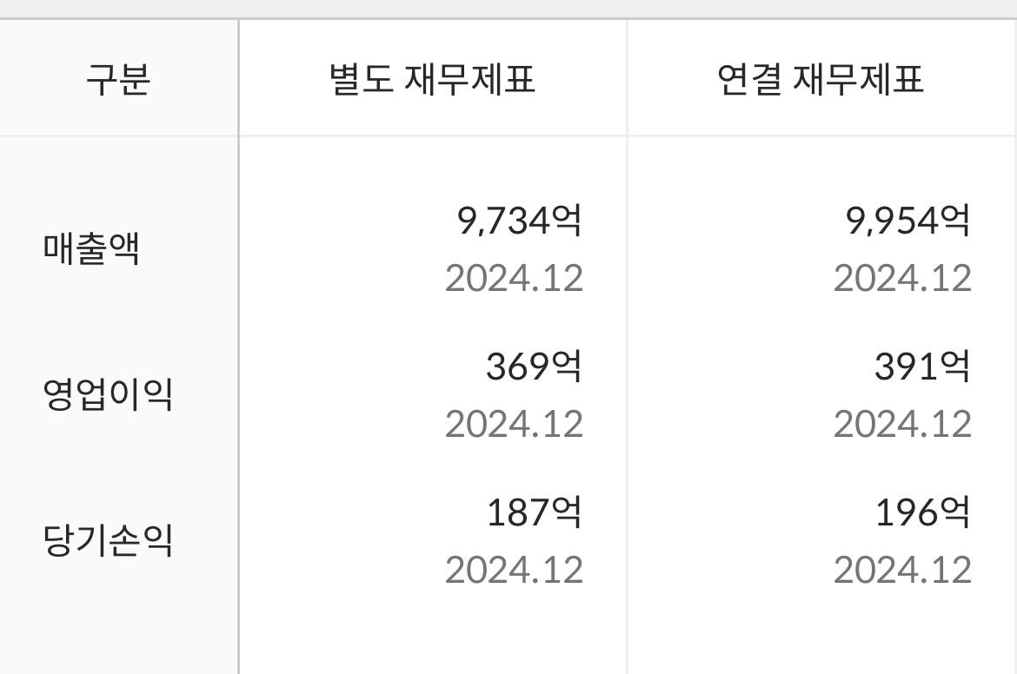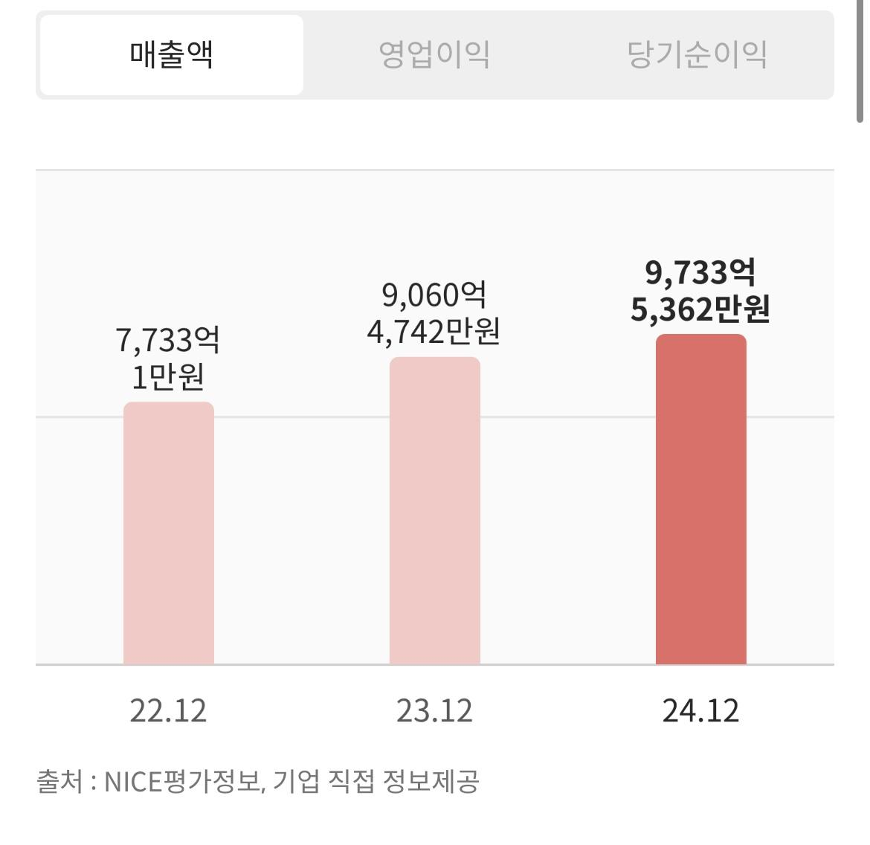

롯데grs와 버거킹의 한국법인 (주)비케이알의 재무 정보

 | 롯데grs | 비케이알(버거킹) | 맘스터치앤컴퍼니
총자산증가율  매출액증가율  순이익증가율  영업이익율  ROE  ROIC  부채비율  이자보상배수  차입금의존도  매출채권회전율  재고자산회전율  총자본회전율 | 0.86  7.43  572.01  3.79  10.36  2.47  310.96  2.12  50.93  12.99  73.43  1.29  *단위 | 9.3  6.36  101  4.84  10.75  2.51  410.3  1.91  45.91  32.38  27.48  1.52 | 24.65  13.92  35.12  16.99  95.64  45.38  93.22  144.16  8.26  52.11  32.18  3.32
현금영업이익  경상활동후의현금흐름  투자활동후의현금흐름 | 81,655  76,321  -246,207 | 116,964  87,302  -35,669 | 79,384  53,133  40,560
가격인상 및 기본 메뉴 가격 | 브랜드 | 대표 단품 | 2022 가격 | 2025 가격 | 인상률
 | 롯데리아 | 불고기/새우 버거 | 4,500원 | 5,000원 | +11.1%
 | 버거킹 | 와퍼 | 6,400원 | 7,200원 | +12.5%
 | 맘스터치 | 싸이버거 | 4,300원 | 4,900원 | +~14%
유동자산  비유동자산  자산총계  유동부채  비유동부채  부채총계  자본금  자본총계 | 240,158  520,115  760,273  334,144  241,132  575,276  1,261  184,997 | 91,366  451,627  542,993  162,192  274,394  436,586  1,290  106,408 | 68,891  69,546  138,438  55,432  11,358  66,790  4,023  71,649
매출액  매출총이익  영업이익  영업외수익  영업외비용  법인세차감전이익  법인세비용  총당기순이익 | 973,354  514,149  36,861  26,957  37,333  26,485  7,797  18,688  *단위 : 백만 | 792,730  511,074  38,382  2,651  24,295  16,738  3,666  13,073  *단위 : 백만원 | 414,631  146,506  70,436  6,154  3,447  73,143  16,532  56,611
개요 및 기업 특징:
롯데리아(롯데GRS) 저마진·고회전·고부채의 전통 QSR 구조
버거킹(BKR): 직영 비중 높아 부채·고정비 부담 큼맘스터치:가맹점 중심, 자본 가벼운 프랜차이즈, 수익성 지표가 과장돼 보이는 구조
1.3 재무 정보 해석을 통한 롯데 grs의 기업 전략 분석
- 2022-2025 인상률 비교를 통한 가격 비교 우위 전략 (3행)
롯데리아: 대중형 저가 전략을 사용하므로 물가상승에 따른 가격 인상률이 다소 억제된다.
버거킹: 프리미엄 위치 유지 + 적정 인상
맘스터치: 싸이버거 중심 상승폭 높고 운영비 반영률 큼
이러한 결과가 나타나는 이유:

한국 소비자물가상승률 (CPI) – 연별 개요
연간 CPI(전년 대비 상승률) 대략치: 2022년: 약 5.1% 물가 상승, 2023년: 약 2.32% 물가 상승, 2025년: 약 2.45% 물가 상승
※ 2025는 아직 공식 “연간 최종치”가 전부 공개되진 않았지만 연평균으로 약 2.3~2.4% 범위로 정리됨
실질 인상률 ≈ 명목 인상률 − 누적 물가상승률 (2022~2025)이므로,
누적 물가상승률(2022~2025)은
≈ 5.1% + 2.32% + 2.45% = 약 9.87%
이를 이용해 행3의 명목 인상률-물가 상승률을 계산해 각 기업 햄버거 기본 메뉴의 실질 인상률을 구할 수 있다.

브랜드 | 명목 인상률 | 실질 인상률 (물가 반영)
롯데리아 | +11.1% | +1.2%
버거킹 | +12.5% | +2.6%
맘스터치 | +14.0% | +4.1%

롯데리아는 물가를 빼고 보면 실제 구매력 기준으론 거의 제자리 수준 인상이다. 가격경쟁력 존재. 공격적 확장보다 안정성을 중시한 롯데리아 전략의 장점으로, 관세 정책에 따른 가격 인상 압박이 상대적으로 낮다는 결론이다. 경기 변동에 상대적으로 덜 민감한 반복 수익 추구 전략이다.

단순 명목 인상률 비교만 보면 가격 상승 폭이 크게 보이지만, 물가를 반영하면 롯데리아는 사실상 체감 가격 변화가 아주 작음 (+1%), 버거킹·맘스터치는 물가보다 약간 더 올라감, 맘스터치가 실질 상승폭 가장 큼
정리: 롯데리아는 프랜차이즈 중심의 자산 경량화 구조를 통해 고정자산 부담과 재무적 리스크를 낮추고 있으며, 이는 장기간 저가 전략을 유지할 수 있는 유형자원적 기반으로 작용한다.
저마진·고회전 전략에 맞는 재무 구조

- 재무지표 활용하여 롯데리아의 성장성, 수익성 등을 해석

성장성

1행 재무 비율 항목:

총자산증가율 0.86%-> 공격적 확장 아님, 성숙 단계
매출증가율 7.43% → 점포 수 확장보다는 기존 매장 매출 유지·회복 국면이다.

순이익증가율 572% → 전년도 이익이 거의 없었던 기저효과이다. 유의미한 지표 아님
롯데리아는 이미 전국망을 갖춘 안정·유지 전략 기업이다.

수익성
손익계산서, 재무비율 항목

영업이익률 3.79% → 업계 평균 이하, 저가·할인 중심 QSR 전략의 결과
ROE 10.36% → 나쁘지 않지만, 고부채 구조 덕분에 만들어진 수치

ROIC 2.47% → 실제로는 자본 효율 낮음
많이 팔지만 남는 건 적은 구조. 고성장보다는 장기 생존형 전략

안정성
재무비율항목

부채비율 310.96%→ 매우 높음, 직영점 임대료가 리스부채인 영향.
이자보상배수 2.12 → 이자 감당은 가능하나 금리 상승에 취약하다.
차입금의존도 50.93%→ 운영에 차입 의존 큼

:고정비·임대료 부담이 큰 무거운 구조

효율성
재무비율 항목

재고자산회전율 73.43 (매우 높음)→ 식자재 회전 빠름, 중앙물류 운영 체제·표준화 강점
총자본회전율 1.29 → 자본 대비 매출은 보통 수준이다

운영은 효율적인데, 구조가 무거워서 수익이 새는 형태

롯데리아는 전국 직영·가맹 혼합망을 기반으로 높은 회전율과 안정적인 매출을 유지하고 있으나, 저가 전략과 직영점 중심의 QSR 구조로 인해 수익성은 낮고 부채 부담이 큰 구조를 보인다.

QSR 구조의 핵심 특징 (위와 같은 재무 구조가 나타나는 이유)
QSR = Quick Service Restaurant. 패스트푸드형 외식 산업 구조를 말함. 빠른 조리·표준화·대량 운영을 전제로 한 외식 비즈니스 구조로 롯데리아가 전형적인 qsr

요소 | 내용
제품 | 표준화된 메뉴
가격 | 대중적·저가
회전 | 빠른 조리·회전
점포 | 다점포·고밀도
비용 | 임대료·인건비 비중 큼
마진 | 낮음 (박리다매)
낮은 마진 × 높은 회전율 = 이익 공식을 따른다.
가격 민감 고객층을 타깃으로, 할인·세트가 활성화 되어있으며, 국내화 메뉴로 회전율 확보한다. 그에 따른 qsr 구조의 특징은 영업이익률이 낮고 부채비율이높으며, 재고회전율은 매우높다.

2. 유형/무형 자원 분석

2.(1) 유형자원

롯데리아는 직영점보다 프랜차이즈 비중이 높으므로,
토지·건물 같은 고정자산 부담 낮아서 경기 변동에도 버티기 쉽다. 저가·확장 전략을 가능하게 한 물적 기반을 다음과 같이 살펴볼 수 있다.

- 점포 수
전국 점포 수를 늘리면 자산 경량화가 빠르고, 본사에서 모든 원재료를 조달하므로 규모의 경제가 이루어진다.
롯데리아 | 약 1,280~1,300개 | 2024년 기준 약 1,288개 수준에서 약 1,300개대 운영
버거킹 | 약 500~515개 | 지속 출점 확대 중으로 약 500여개 수준
롯데리아는 전통적으로 국내 최다 점포 브랜드였지만, 최근 구조조정으로 일부 매장 정리하며 1,300개 전후 운영 중이다. 여전히 맘스터치와 거의 비슷한 규모로 국내 시장 점유 유지한다.
그러나 버거킹은 글로벌 브랜드 기반으로 직영/가맹 함께 운영한다. 특히 해외계열 운영이라는점이 특징으로. 국내 점포수는 약 500개대로 선두 두 브랜드보다 낮다. 그러나 지속 출점을 통해 확대 추세이다.

- 가맹/직영점 위주 운영 구조전략 차이:

롯데리아는 롯데 대기업 유통망으로, 롯데그룹 계열사에서 원재료를 모두 조달한다, 외국계 패스트푸드사와 다르게 본사에 납부하는 로열티 비존재. 초기 비용이 들지 않는 가맹점 구조는 점주들의 부담이 적다. 오픈 비용이 적으므로 대도시 뿐 아니라 농촌에도 점포가 개장 가능하다. 가맹점 중심모델은, 빠른 점포 확장을 목적으로하며, 본사 통제가 강하다. (메뉴·가격·물류 면에서 모두)

버거킹은 직영점 비중이 상대적으로 높다. 가맹 확대보다 점포 수익성·브랜드 일관성을 중시하고, 점포당 매출이 높음, 확장 속도는 느리다.

롯데리아가 많이 깔자는 전략이라면, 버거킹은 한 점포를 강하게 키우는 전략이다.

- 롯데리아의 물류센터, 원재료 조달 구조.
롯데리아의 전국 단위 물류망 구조는 롯데grs 본사 주도형 폐쇄 유통망이다. 가맹점이 자유롭게 재료 조달 불가하고, 본사가 지정한 경로로만 원재료·부자재를 공급한다. 중앙집중식 물류는 품질 균일성 확보, 원가 관리 용이, 메뉴 표준화 가능의 장점이 있다.
빠른 전국 확장 가능, 브랜드 통제력 강함, 가격 경쟁력 확보 (대량 구매), 메뉴 표준화 용이, 가맹점 수익성 압박
본사 정책 실패 시 리스크가 전 매장으로 확산된다.

2. (2) 무형자원 –

가격 신뢰안정성& 생활 밀착 이미지(대중성): 왜 롯데리아는 ‘싸구려’가 아니라 ‘익숙함’으로 인식되는가? 국내 정서 맞춤 메뉴가 브랜드 자산이다.

브랜드 포지셔닝: 프리미엄보다 대중성에 집중
롯데리아는 ‘싸고 익숙한 브랜드’라는 인식(저렴한 불고기 버거)아래 mz세대를 저격한 새로운 시도(오징어 버거 행사 이벤트)

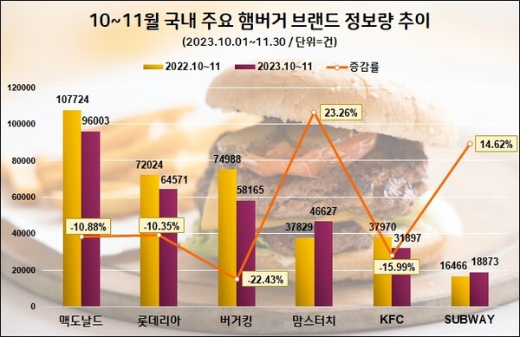
롯데리아는 우리나라 최초의 햄버거 프랜차이즈로 시작해 전국 어디서나 쉽게 찾아볼 수 있는 친숙한 브랜드가 되었다. 이러한 이미지 때문인지 많은 이들에게 롯데리아는 저렴하고 접근성이 좋은 햄버거 가게로 인식되고있다. 그러나 쉑쉑버거, 파이브가이즈 같은 해외 버거 브랜드가 한국에 진출하면서 롯데리아의 입지가 흔들리기 시작했다. 수제버거의 유행도 지속되면서, 트렌디함을 좇는 젊은 층에게 롯데리아는 다소 올드한 옛날 버거 프랜차이즈가 되었다.

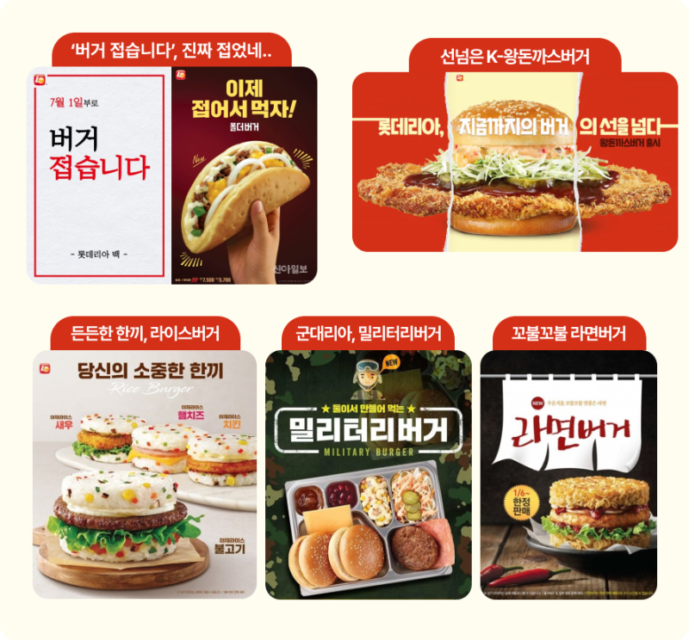
롯데리아의 노이즈 마케팅부터, 기존 이미지를 탈피하려는 롯데리아의 전략으로 볼 수 있다.

https://openads.co.kr/content/contentDetail?contsId=13969

롯데리아 인적자원 측면

본사/관리직 직원

본사의 전략·기획·운영·교육 담당 등 전문 직무 인력이자, 매장 운영 인력

매장운영 인력

대부분 점포에서 근무하는 스태프(서비스·조리 등)로 구성되며, 대학생·파트타이머 비중이 높음. 젊고 역동적인 직원 중심: 주로 학생, 시간제 근무자 중심으로 구성.

빠른 직원 변화(유동성): 인력 이직률이 높은 편

주로 매장 운영 인력(서비스·조리·캐셔 등)은 단기·유연근무형 아르바이트 채용이 많음.

롯데GRS, 대한민국 인적자원개발 ‘HRD 솔루션 부문 대상’ 수상

롯데grs는 온라인 교육 시스템 ‘메타캠퍼스’ 활용하거나, 아바타, 가상 점포 구축 등의 신기술을 응용하여 인적자원을 개발하여 우수성을 인정받았다. 수업은 실시간 질의 응답 시스템으로 실습 교육 효과를 증대했다.

https://www.sentv.co.kr/article/view/sentv202411140060

3. VRIO 분석 방향: 롯데리아의 자원들이 진짜 경쟁력인지

V (Value) | 가치 | 돈 벌거나 비용 줄여주나?
R (Rarity) | 희소성 | 남들도 다 가지고 있나?
I (Imitability) | 모방가능성 | 쉽게 따라 할 수 있나?
O (Organization) | 조직 | 회사가 이걸 제대로 써먹고 있나?

VRIO 후보 자원
- 중소도시·농어촌 선점 입지, 전국 단위 점포 네트워크
- 가맹점 구조, 저가 유지 가능한 물류·원가 qsr
- 국내 소비자 맞춤 브랜드 이미지
입지 선점?
V⭕ R⭕ I⭕ O⭕ → 지속적 경쟁우위가 맞다.
저가 전략자체는?
V⭕ R❌ I❌ → 전략이지 자원은 아니다.
롯데리아의 VRIO 분석
롯데리아의 핵심 자원은 전국 단위의 점포망과 장기간 축적된 운영 노하우, 그리고 롯데그룹 계열사로서의 유통·물류 인프라에 있다. 이러한 자원은 국내 QSR 시장에서 일정 수준의 경쟁우위를 형성하지만, 지속적 경쟁우위로까지는 이어지지 못하는 특성을 보인다.
첫째, Value(가치성) 측면에서 롯데리아의 전국 점포망과 중앙물류 시스템은 안정적인 매출 창출과 빠른 재고 회전을 가능하게 하여 분명한 가치가 있다. 재고자산회전율이 높게 나타난 점은 이러한 운영 효율성이 실제 재무성과로 연결되고 있음을 보여준다. 다만 낮은 영업이익률에서 드러나듯, 이 자원은 비용 절감보다는 매출 유지에 더 큰 역할을 하고 있다.
둘째, Rarity(희소성) 측면에서는 제한적이다. 대규모 점포망과 표준화된 운영 시스템은 한때 희소한 자원이었으나, 현재는 버거킹·맘스터치 등 경쟁사들도 유사한 프랜차이즈 확장과 물류 시스템을 확보하고 있어 차별성이 약화되었다. 즉, 롯데리아의 자원은 시장 평균 이상의 수준이지만 독점적이라고 보기는 어렵다.
셋째, Imitability(모방 가능성) 측면에서도 방어력이 높지 않다. 점포 운영 매뉴얼, 물류 구조, 메뉴 구성 등은 충분한 자본과 시간이 있다면 경쟁사가 모방할 수 있는 영역에 속한다. 실제로 경쟁사들이 유사한 메뉴 전략과 가격 정책을 빠르게 도입하고 있다는 점에서 롯데리아의 자원은 모방 비용이 높지 않은 편이다.
넷째, Organization(조직화) 측면에서는 비교적 잘 갖추어져 있다. 롯데GRS는 직영점과 가맹점을 혼합 운영하며, 물류·마케팅·상품기획 기능이 조직적으로 통합되어 있다. 이는 자원을 실제 성과로 연결할 수 있는 구조를 갖추고 있음을 의미하며, 일정 수준의 경쟁력 유지에는 기여한다.
종합적으로 볼 때, 롯데리아의 자원과 역량은 VRIO 기준 중 Value와 Organization은 충족하지만, Rarity와 Imitability 측면에서는 한계를 보인다. 따라서 롯데리아는 일시적 경쟁우위 혹은 경쟁적 동등성 수준에 머무는 구조로 평가되며, 지속적 경쟁우위를 확보하기 위해서는 브랜드 차별화, 고부가 메뉴 개발, 혹은 원가 구조 개선과 같은 추가적인 전략이 필요하다.

핵심역량 (Value Chain Analysis) 방향
롯데리아는 가치사슬 중 어디가 제일 강한가?

구분 | 롯데리아 | 맥도날드 | 버거킹
가격 포지션 | 저가·대중 | 중가 | 중고가
전략 | 대중화 | 표준화·글로벌 | 프리미엄 버거
제품 | 로컬 맞춤 | 글로벌 시그니처 | 와퍼 중심
입지 | 전국·농어촌 | 도시 중심 | 상권 중심

롯데리아의 강점
가격 안정성을 기반으로 한 대중적 호응 확보에 있다. 이는 원가와 유통비용을 체계적으로 관리해온 운영 구조에서 비롯되며, 물류·운영·가맹 관리 전반에 걸친 효율적인 시스템이 이를 뒷받침한다. 특히 중앙집중식 물류 운영을 통한 원가 통제, 표준화된 운영 매뉴얼에 따른 가맹점 관리, 그리고 무리하지 않는 점포 확장 관리 전략은 비용 부담을 낮추고 가격 경쟁력을 유지하는 데 핵심적인 역할을 한다.
약점
제품 자체의 품질 경쟁력이 상대적으로 부족하다는 점이 지적된다. 프리미엄 메뉴 개발 측면에서 경쟁사 대비 차별성이 제한적이며, 글로벌 브랜드 파워 역시 해외 메이저 QSR 브랜드에 비해 약한 편이다. 이러한 한계는 브랜드 이미지를 고급화하거나 새로운 수요를 창출하는 데 제약 요인으로 작용할 수 있다.
종합
롯데리아의 핵심역량은 가치사슬 상 조달–운영–물류 단계에서의 비용 효율화와 표준화된 프랜차이즈 관리 능력에 있으며, 이는 가격 안정성을 통해 대중적인 시장 지위를 유지하게 하는 핵심 기반이라 할 수 있다. 다만 향후 지속적인 경쟁력 강화를 위해서는 제품 품질 및 프리미엄 메뉴 영역에서의 보완 전략이 요구된다.

동적역량 분석 방향

버거 프랜차이즈 ‘롯데리아’를 운영하는 롯데GRS가 7년 만에 ‘매출 1조원 클럽’ 재입성이 유력해지며 신바람을 내고 있다. 1020세대가 선호하는 메뉴를 계속 내놓고 매장 개선 등 혁신 작업에도 박차를 가하면서 상승세를 탔다는 분석이다. 26일 금융감독원에 따르면 롯데GRS는 지난해 3분기까지 누적 매출 7440억원, 영업이익 360억원을 기록했다. 전년 동기 대비 매출은 7%, 영업이익은 109.3% 늘었다.
롯데리아는 1979년 첫 출시 후 오랫동안 토종 버거 프랜차이즈 대표 주자로 자리를 지켜왔다. 하지만 2000년대부터 맥도날드와 버거킹 등 해외 유명 프랜차이즈가 공격적으로 매장 수를 늘리면서 선두 자리를 위협받기 시작했다.
2010년대에 접어들면서는 쉐이크쉑, 파이브가이즈 등 해외 브랜드가 한국 시장에 새로 진출했다. 여기에 수제 햄버거 브랜드가 대거 론칭되면서 경쟁이 한층 치열해졌다.
그 결과 롯데GRS 매출은 2017년 8581억원으로 주저앉으며 점차 하향세를 타기 시작했다. 코로나19가 확산한 2020~2021년에는 2년 연속으로 6000억원대 매출을 기록하기도 했다. 롯데리아에는 어느새 ‘부모님들이나 먹던 올드한 브랜드’라는 이미지가 덧씌워졌다.
롯데GRS는 2022년부터 롯데리아에 대한 대대적인 사업 구조 개편에 나섰다. 신규 출점을 자제하고 수익성이 낮은 매장은 과감히 통폐합했다. 그러면서도 ‘전주 비빔라이스 버거’와 ‘오징어 얼라이브 버거’, ‘왕돈까스 버거’ 등 한국인의 입맛에 맞는 새로운 메뉴를 지속적으로 개발해 선보였다.롯데리아는 여세를 몰아 연초부터 신메뉴를 내놓으며 인기몰이에 나섰다. 넷플릭스 인기 프로그램 ‘흑백요리사’에 출연한 ‘나폴리 맛피아’ 권성준 셰프와 손잡고 ‘나폴리맛피아 모짜렐라버거’ 2종을 지난 16일 출시한 것이다.
나폴리맛피아 모짜렐라버거는 출시된 지 일주일 만에 45만개가 팔리는 ‘대박’을 터뜨렸다. 신메뉴 출시 후 롯데리아의 해당 기간 매출은 전년 동기 대비 33% 늘어난 300억원을 기록했다. 젊은 소비층인 2030세대 구매율은 78%에 달했다.
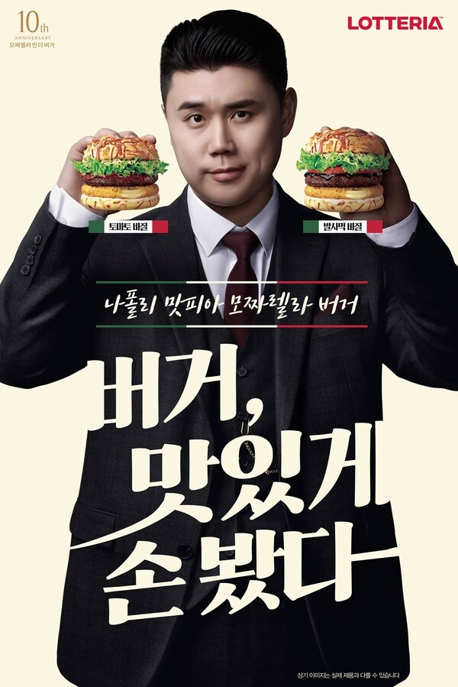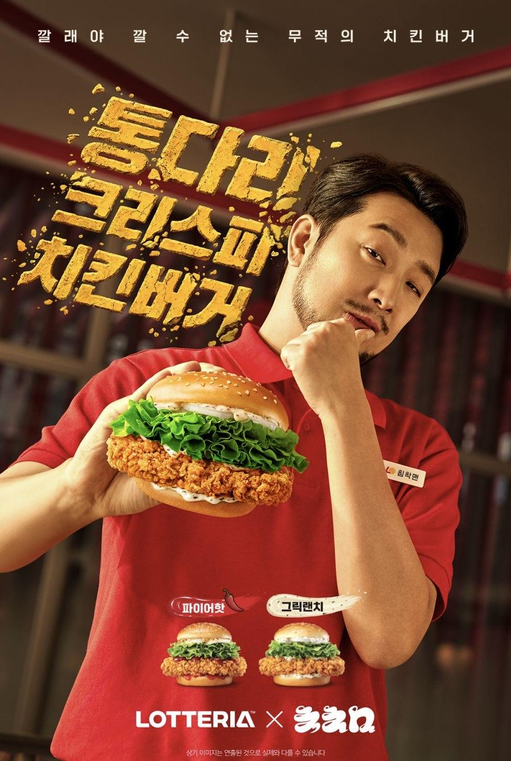

https://www.hankyung.com/amp/202501260620i

